De 2 afbeeldingen:
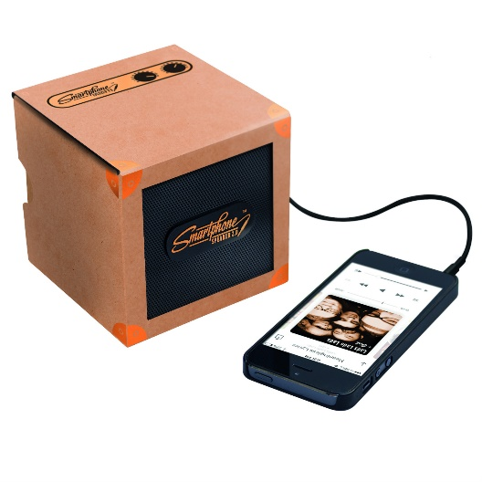 Een boxje van karton.
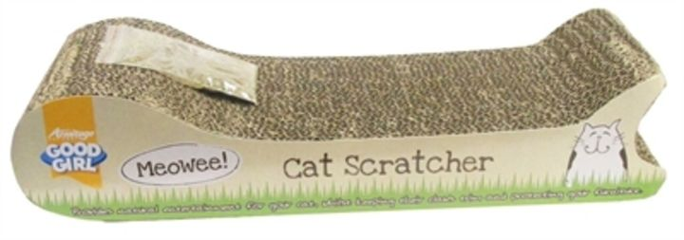 Een kattenkrabber van karton.
5 materialen eigenschap:
- De vorm aangezien het makkelijk bewerkbaar is. Doormiddel van knippen, schroefjes, lijm snijden etc.
- Het is makkelijk op te bergen. Kijk maar naar de box en de katten krabber.
- Het is heel stevig als je de goede verbinding kiest. Kijk maar naar de lamp.
- Makkelijk opnieuw te gebruiken en te recyclen
- Het is licht que materiaal dus je hoeft niet rekening te houden met het gewicht.

2 vergelijkbare materialen:
- Plastic
- ijzer
Vergelijking:
- plastic is net iets makkelijker te verwerken.
- Plastic is lichter en sterker
- ijzer is steviger
- ijzer is wel zwaarder

